编号(09)
复旦大学高等教育自学考试
（本科）

毕业论文

题目 小水果信息管理系统

专 业 计 算 机 软 件
作 者 霍 强
准考证号 374313130646
指导教师 于 玉
完成日期 年 月 日

小水果信息管理系统

摘要
主题 [营销、B2C、O2O、小果商城]

目录
小水果信息管理系统 1
摘要 1
第一章 序言 1
1.1 组织机构概况 1
1.2 项目开发背景及信息系统目标 1
1.3 信息系统范围 1
1.4 项目开发方法和计划 1
1.5 作者的主要贡献 1
第二章 系统需求分析 2
2.1 现行业务系统描述 2
2.1.1 组织结构图介绍 2
2.1.2 业务流程分析 2
2.2 现行系统主要问题分析 2
2.3 解决方案 3
2.3.1 方案1 3
2.3.2 方案2 3
2.3.3 方案3 3
2.3.4 结论 3
2.4 可行性分析 3
2.4.1 技术可行性分析 3
2.4.2 经济可行性分析 4
2.4.3 营运可行性分析 4
第三章 新系统逻辑方案 5
3.1 用例(用况)建模 5
3.1.1 小水果网信息管理系统用例示例 5
3.1.2 CRM信息管理子系统 7
3.1.2.1 CRM信息管理子系统用例图 7
3.1.2.2 CRM信息管理子系统用例文档 7
3.1.3 商品信息管理子系统 8
3.1.3.1 商品信息管理子系统用例图 8
3.1.3.2 商品信息管理子系统用例文档 8
3.1.4 订单信息管理子系统 9
3.1.4.1 订单信息管理子系统用例图 9
3.1.4.2 订单信息管理子系统用例文档 10
3.1.5 支付信息管理子系统 11
3.1.5.1 支付信息管理子系统用例图 11
3.1.5.2 支付信息管理子系统用例文档 11
3.1.6 储运信息管理子系统 12
3.1.6.1 储运信息管理子系统用例图 12
3.1.6.2 储运信息管理子系统用例文档 12
3.2 包图(系统包图) 13
3.3 静态建模 14
3.3.1 类图 14
3.3.1.1 关联图 14
3.3.1.2 类的定义 14
3.3.2 对象图 14
3.4 动态建模 14
3.4.1 状态图 14
3.4.2 时序图 15
3.4.2.1 用户注册时序图 15
3.4.2.2 用户登录时序图 17
3.4.2.3 购买时序图 18
3.4.3 协作图 18
3.4.4 活动图 19
3.4.1 用户注册活动图 19
3.4.2 网上购买活动图 20
第四章 系统总体设计 21
4.1 软件模块结构设计 21
4.1.1 HIPO分层图 21
4.1.2 IPO图 21
4.2 数据库设计 21
4.2.1 需求分析 21
4.2.2 实体描述 21
4.2.3 联系描述 22
4.2.4 ER图 22
4.2.5 转换规则 23
4.2.6 关系模式 23
4.2.7 数据库表 23
4.3 计算机系统配置方案 23
4.3.1 计算机系统硬件配置 23
4.3.2 计算机系统软件配置 23
4.4 系统安全性、可靠性方案 23
4.4.1 系统安全性 23
4.4.2 系统可靠性 23
第五章 系统详细设计 24
5.1 代码设计 24
5.2 用户界面设计 24
5.2.1 登录界面设计 24
5.2.2 首页界面设计 24
5.3 模块处理设计 26
5.3.1 登录模块处理设计 26
5.3.2 “系统基本信息”模块处理设计 26
5.4 数据库配置 26
5.4.1 数据库名称、软件环境 26
5.4.2 建立ODBC或JDBC等 26
5.4.3 数据库连接 26
5.4.4 数据库恢复 26
第六章 实施概况 26
6.1 实施环境与工具 26
6.1.1 计算机系统平台 26
6.1.2 编程环境与工具 26
6.1.3 数据准备 26
6.2 系统测试 26
6.2.1 测试规程 26
6.3 系统转换方案 26
6.4 系统运行与维护概况 26
第七章 总结与展望 27
7.1 总结 27
7.2 展望 27
7.3 回顾 27

第一章 序言

1.1 组织机构概况
小水果是“小水果(上海)电子商务有限公司”(以下简称“小水果”)打造的水果C2C，O2O电商平台。小水果下辖总经办、水果事业部、技术平台中心、无线中心、财务部、网站运营中心、人力资源部、IT部、品牌公关部、法务部、采购部、风险控制部、客服中心、营销中心等职能部门。

1.2 项目开发背景及信息系统目标
随着公司业务的发展及加盟店家的增多，公司原有的系统已不能满足日益增长的业务需求。互联网、移动互联网已在悄悄的改变人们的生活方式，为顺应时代的变化，小水果担负起了提高人们生活便捷度的使命，公司在多年的发展中得到了广大用户的信赖，为了用户得到更好的体验，公司决定升级原有的“网上交易”平台，提供更人性化的服务。新一代的小水果信息管理系统(小水果网)应运而生。

1.3 信息系统范围
本系统主要涉及了客户关系管理、商品管理、订单管理、支付管理、物流管理及点评管理。
涵盖了消费者的登录注册及网上浏览搜索商品，挑选商品，网上下单及线上支付（对未完成的订单，支付的全暂由小水果托管，订单完成支付给水果店）。对已购买的商品在线上查看物流的实时状况，在线下收到货后可在网上确认收货。
针对水果店涵盖了申请入驻、为小果店注册线上店铺及账号、小果店网上上下架商品、对已支付的订单且购买的是自家商品的订单进行发货，对水果店的库存及采购供应链的管理等。

1.4 项目开发方法和计划
项目采用Scrum敏捷开发模式。每个子系统进行独立的小team开发，每个小team按迭代周期进行每个迭代任务的启动、开发、验收、总结等。
每个迭代结束、新开发的成果交付测试，产品经理验收。最后上线试运营。当前团队共11人，分成3个小team，在两个半月的时间并行开发CRM管理子系统，商品管理子系统、订单管理子系统。待此三个子系统开发完毕后，依次开发后续子系统。

1.5 作者的主要贡献
我在本团队中，主要参与小水果信息管理系统的整体架构设计，用户信息管理子系统、商品信息管理子系统、订单信息管理子系统的设计及研发工作。

第二章 系统需求分析

2.1 现行业务系统描述

2.1.1 组织结构图介绍
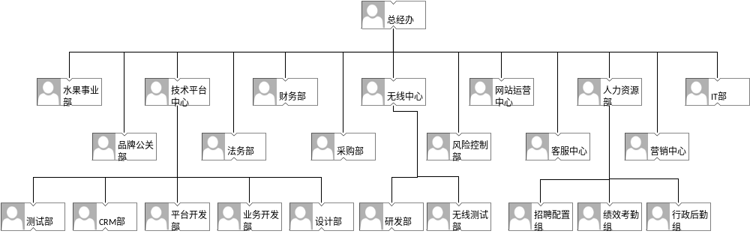
图 2-1 组织结构图
主要分为水果事业部、技术平台中心、无线中心、财务部、网站运营中心、人力资源部、IT部、品牌公关部、法务部、采购部、风险控制部、客服中心、营销中心等二级职能部门。

2.1.2 业务流程分析
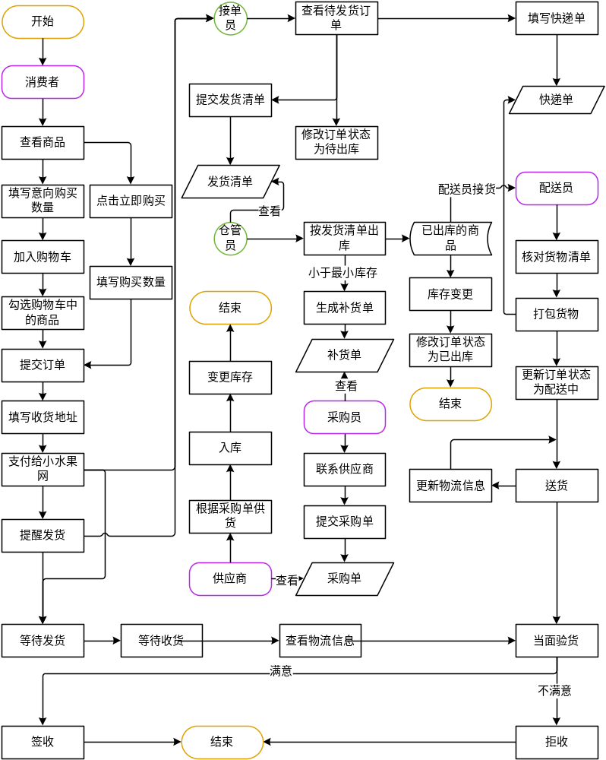
图 2-2 业务流程图
消费者浏览商品过程中，对自己意向购买的商品可点击查看详情。在商品详情页面有立即购买和加入购物车两种选择。当消费者填写购买数量(默认1)后点击立即购买会跳转到订单提交页面，当消费者填写购买数量(默认1)后点击加入购物车，然后在购物车列表页面勾选自己意向购买的商品后，两种选择汇入订单提交步骤。
订单提交后开始填写收货地址，然后支付订单，小水果的接单员看到已支付的订单后会进入发货流程，如果没有及时走发货流程，消费者也可以通过系统提醒发货，消费者进入等待发货流程。
接单员查看已支付的待发货订单或是收到买家的发货提醒后，根据订单详情来生成发货单，供仓管员用来发货，填写快递单供配送员送货。
仓管员查看到发货清单后，根据发货清单出库，出库后修改库存，将订单状态改为已出库。若商品的库存量小于最小库存量，则需要生成采购单，由采购员进行商品的采购。
配送员根据快递单，取到出为别的商品后，核验货物清单，然后打包进行配送，同时将订单的状态改为配送中。每经过一个物流点，需要将物流信息更新到物流表中，可供消费者看到自己的货物已到地点，准备收货。
采购员根据仓管员出的采购清单，将联系供应商，然后将采购单提交给供应商。
供应商根据采购单进行供货，入库。至此整个流程结束。

2.2 现行系统主要问题分析
小水果成立初期，只有自营业务，自营的水果店面也只有十来家，随着互联网移动互联网的兴起，水果电商也得到的快速的发展。在家就能买到自己喜爱的水果，日渐得到了消费者的青睐。在这个好时机中，公司不断在壮大业务，也有更多的水果店家想申请加入到小水果这个在线交易平台。现行的系统，因公司初创期技术、经济、互联网经验等的局限性，原系统在今天已遇到各种瓶颈问题。
现行系统不支持第三方商家的加盟业务，同时也不支持第三方的库存管理。造成了业务发展的瓶颈。
原业务面比较窄，随着业务量及成效量的倍增，现行的非分布式系统压力较大，经常出现宕机，系统维护成本增加。

2.3 解决方案

2.3.1 方案1
采购一套进销存管理系统，用于管理小水果公司的商品，仓库及进出货。将小水果网上交易平台外包给第三方技术公司去做。后期上线后技术支持仍然由第三方公司维护。小水果公司只做业务运营。仓储由购买的进销存信息管理系统进行管理。

2.3.2 方案2
小水果公司外包给第三方技术公司开发，由小水果公司的相关业务提需求，第三方技术公司根据小水果公司的业务需求开发出对应的系统，待上线试运营验收通过后，交由小水果公司管理。

2.3.3 方案3
小水果公司自主研发。包括小水果系统的线上交易平台，后台管理平台及仓储管理平台的研发及维护。后期因业营运方向或务需求的调整，公司技术团队对系统做对应的改造，以实现新的功能需求。
后期用户增长达到一定量后，公司技术团队专门对用户行为数据进行分析，创建用户数据中心、用户画像等基础数据平台，用于后期做数字化营销及用户精准推荐等。

2.3.4 结论
根据公司的现实业务增长情况，资金支持情况，运营团队建设情况综合分析。
方案1，公司前期比较省事，为公司省下了研发及项目管理成本。但后期公司变更业务方向或是运营策略，还得依赖第三方技术公司。总成本并未降低，且系统对公司未来发展的支持前景堪忧。
方案2，同方案1，前期省事，为公司省下了研发及项目管理成本。对第三方技术公司过于依赖。后期运营及研发成本过高。公司现有的技术团队人才会造成浪费。
方案3，小水果公司现有自己的技术平台中心，技术团队中本科及以上学历占据80%，他们中有从事过大型互联网电商行业的研发工作。对java、 javascript、数据库等技术有资深的带头人。对于小水果信息管理系统的研发能提供技术保障。
此方案前期会投入成本较高，同时会增加项目管理成本，但目前公司已有技术研发团队，不用也是一种人才浪费，后期系统维护成本及业务变更等能很好的支持，因公司有熟悉本系统的技术团队，对后期维护可省下大量成本，综述不论从总成本还是后期系统的发展前景上看，方案三都是最优的。
故优选方案3。

2.4 可行性分析

2.4.1 技术可行性分析
本人所在的技术团队目前有11人。其中架构师1人，Team Leader 1人，资深开发工程师3人，中级java开发工程师4人，实习生2人。他们中有在大型互联网公司担任过核心模块的架构及研发工作，有做过系统安全方面的宝贵经验, 其中有2人在互联网电商行业做过用户画像、精准营销的相关技术工作。百分之八十人员熟悉各种主流的java框架(Spring/MyBatis/SpringMVC)，熟悉各主流关系型数据库(Oracle, MySql,DB2)、NoSQL数据库(Hbase, MongoDB)等。
小水果网计划使Java主流框架(Spring/MyBatis/SpringMVC)+MySQL数据库来开发。后期用户精准营销计划用大数据计算框架Hadoop、Spark做离线计算和实时计算操作。用Hbase和Redis做用户画像数据存储。
从本团队的技术经验及所擅长的技术综合来看，都与小水果网的技术方案匹配。在这些团队人员的互相协作下，小水果网上线的一天指日可待。

2.4.2 经济可行性分析
现因老系统无法满足日益增长的业务，需要重新开发能够适应业务增长的新系统。在一年前公司领导层决定了开发新的系统来支持，取名为“小水果网信息管理系统”，后简称为“小水果网”。
公司经过多年的发展，积累了大量用户，虽然目前投入较大，尚未盈利，但公司的前景客观，得到了大多投资机构的青睐。目前正在进行的C轮融资已得到了包括红杉资本在内的等知名投资机构的投资，在技术研发经费上公司投入有足够的保障。公司前期已投入2千万的研发经费。小水果网的建设，从经济方面得到了保障。

2.4.3 营运可行性分析
目前项目已提上日程，前期开发投入已到位，项目管理工具用禅道，采用scrum敏捷开发模式。禅道项目管理工具基本与scrum开发模式匹配，对开发的每个个过程都能很好的控制，严格按照时间节点进行，确保了项目进度。项目代码采用git管理，这种版本控制软件目前应用比较广阔，特别适合大型项目多人协作开发。营运整个项目的正常进行是可行的。

第三章 新系统逻辑方案

3.1 用例(用况)建模

3.1.1 小水果网信息管理系统用例示例
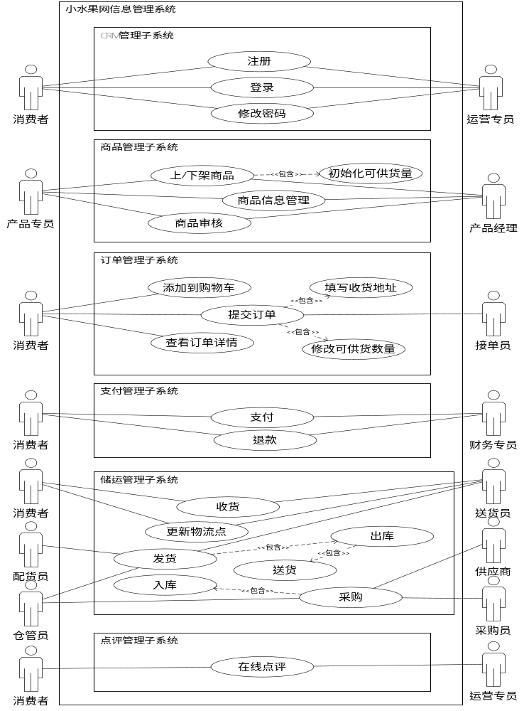
图3-1 小水果用例示例

3.1.2 CRM信息管理子系统

3.1.2.1 CRM信息管理子系统用例图
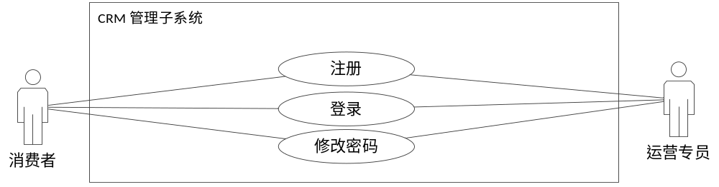
图3-2 CRM信息管理子系统用例

3.1.3 商品信息管理子系统

3.1.3.1 商品信息管理子系统用例图
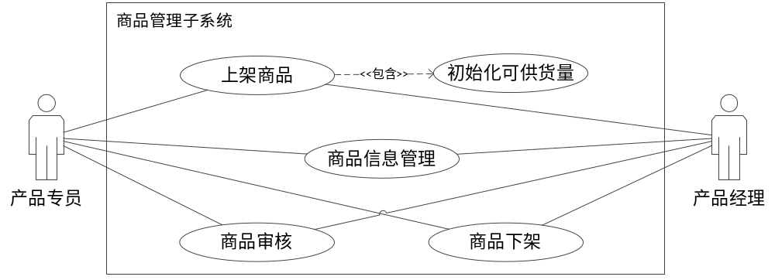
图3-3 商品信息管理子系统用例

3.1.4 订单信息管理子系统

3.1.4.1 订单信息管理子系统用例图
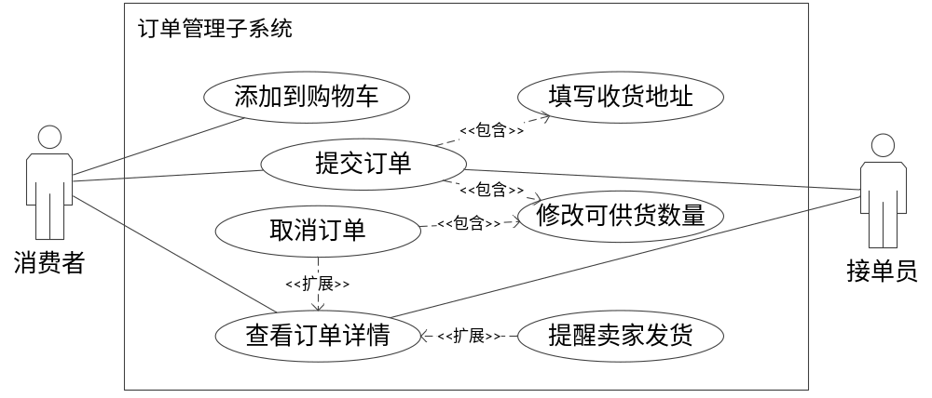
图3-4 订单信息管理子系统用例

3.1.4.2 订单信息管理子系统用例文档
用例名称 | 添加到购物车
参与者 | 消费者
前置条件 | 一个消费者进入到商品页面
基本路径 | - 消费者看到自己的意向商品，点击进入到商品详情页面。  - 修改商品数量(意向购买的数量)。  - 点击添加到购物车。  - 系统判断当前浏览器是否有用户登录信息。  a)、已登录、提交添加该商品到购物车表的请求；  b)、未登录、跳转到登录页面。  5、若用户未登录，在弹出的登录页面输入用户名密码并提交登录按钮，系统进行登录。  a)、登录成功，转至步骤6；  b)、登录失败，提示登录失败。  6、查询该用户的购物车表中是否已有该商品。  a)、如果存在该商品，修改意向购买数量；  b)、如果不存在该商品，向该购物车表中插入一条记录。  7、系统显示添加购物车成功。  a)、转至步骤1  b)、用例结束。  可选路径  步骤5可选，用户已登录，则此步骤可无。步骤5，7可结束用例。
后置条件 | 购物车表中新增一条或多条商品记录。
表 3-5 添加到购物车用例

用例名称 | 提交订单
参与者 | 消费者、接单员
前置条件 | 一个合法登录的消费者进入到购物车列表页
基本路径 | 1、消费者在购物车列表页勾选当次准备购买的商品  2、修改购买数量。  3、点击去结算按钮。  4、点击新增收货地址。  5、填写收获地址并保存。  6、系统展示收获地址在页面，供消费者选择其中一个作为本次购买的收获地址。  7、选择一条收货地址作为当前订单的收货地址。  8、点击提交订单按钮。  9、向订单表中添加一条记录。  10、向订单明细表中添加多条记录。  11、系统显示订单表和订单详情表插入成功，用例结束。  可选用例：  2、4、5为可选步骤。11可结束用例。
后置条件 | 订单表新增一条记录、订单详情表新增一条或多条记录。
表 3-6 提交订单用例文档

3.1.5 支付信息管理子系统

3.1.5.1 支付信息管理子系统用例图
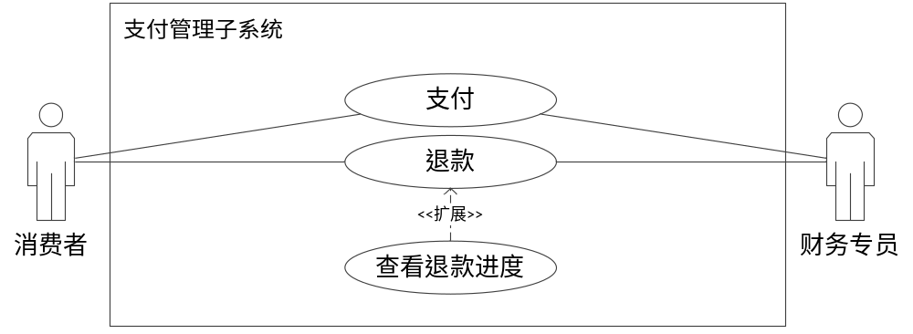
图 3-5支付管理子系统

3.1.6 储运信息管理子系统

3.1.6.1 储运信息管理子系统用例图
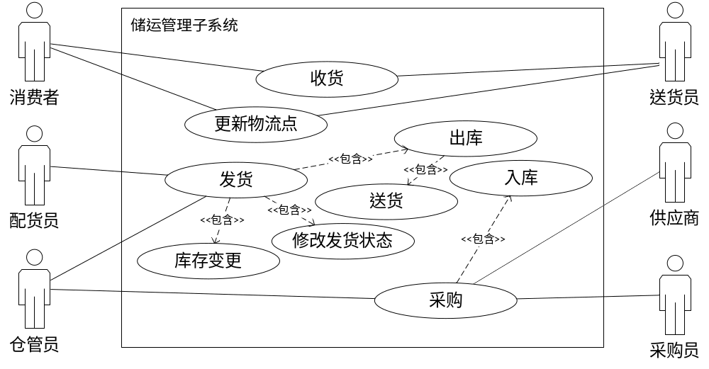
图3-6 储运信息管理子系统
储运管理子系统主要有消费者、送货员、配货员、仓管员，供应商、采购员六种角色参与。
发货用例说明：
仓管员进入到发货后台，生成发货明细并打印，将当前发货的订单状态改为出库中，配货员根据出库明细打包商品出库，同时修改库存，将订单状态变更为已出库。送货员接收已打包的商品并修改订单状态为配送中。
采购用例说明：
仓管员出库时，根据库存量是否小于最小库存将待补货的信息提交给采购员，采购员根据采购需求联系供应商提交采购明细，供应商根据采购明细将商品送达指定的仓库，仓管员验收供应商的供货，存库，并修改对应商品库存，采购结束。

3.1.6.2 储运信息管理子系统用例文档
用例名称 | 发货(出库，库存变更，修改发货状态)
参与者 | 仓管员、配货员、送货员
前置条件 | 接单员进入到待发货订单页面
基本路径 | - 仓库管理员进入到发货后台主界面。  - 系统显示待发货订单列表。  - 选择当前准备发货的订单，点击订单查看订单详情。  - 根据订单详情生成配货单(配货员根据配货单出库)。  - 生成送货单(送货员根据送货单送货，送货单包含收货地址)  - 仓管员将订单状态改为出库中。  - 配货员查看配货单，挑拣商品出库  - 配货员点击配货单中的商品的库存。  - 配货员将配货单中刚出库的商品改为已出库。  a)、若出库后的商品的库存量小于最小库存，同时显示提醒生成采购单。  b)、若出库后的的商品大于最小库存，则转至路径7  10、还存在未出库的商品，转至路径6。  11、配货员出库完毕，仓管员将订单状态改为已出库。  12、送货员将订单状态改为送货中，开始送货。  13、仓管员转至路径1，进行下一个订单的出库。  可选路径  9、10为可选路径。需根据库存与最小库存的比较确定选取9中的一个子步骤。如果订单中商品为单个，则7可跳过，否则不可。  12、13可结束用例。
后置条件 | 订单状态被修改为配送中。
表 3-8 发货用例文档

用例名称 | 收货
参与者 | 消费者、送货员
前置条件 | 配送员将商品送达
基本路径 | 1、配送员联系消费者收货  2、消费者检查货物  a)、送达的货物完好，对货物满意，至步骤3;  b)、送达的货物不满意，至步骤6。  3、签收货物，用例结束。  4、消费者网上确认已收货，用例结束。  5、消费者网上点评商品用例结束，用例结束。  6、拒收货物。  7、网上申请退款，用例结束。  可选用例  ３、４、５与６、７为二选一。５为可选用例，可以不出现。3，4，5，7可结束用例。
 | 对应订单状态被修改为已收获，对应商品可能新增一条点评记录。
表 3-9 收货用例文档

用例名称 | 入库
参与者 | 供应商、仓管员
前置条件 | 供应商准备将供货送至仓库
基本路径 | - 仓库管理员进入系统入库主界面  - 仓库管理员输入供应商提供供货单号，根据拉库单号查询采购单  - 如果没有查询到采购单，提示输入有误，请核对供货单号。  - 查询到采购单信息，显示采购单信息。  - 点击查看采购明细。  - 系统显示采购明细。
后置条件 | 对应供货的商品库入库，存表中的库存数量被修改。
表 3-10 入库用例文档

3.2 包图(系统包图)
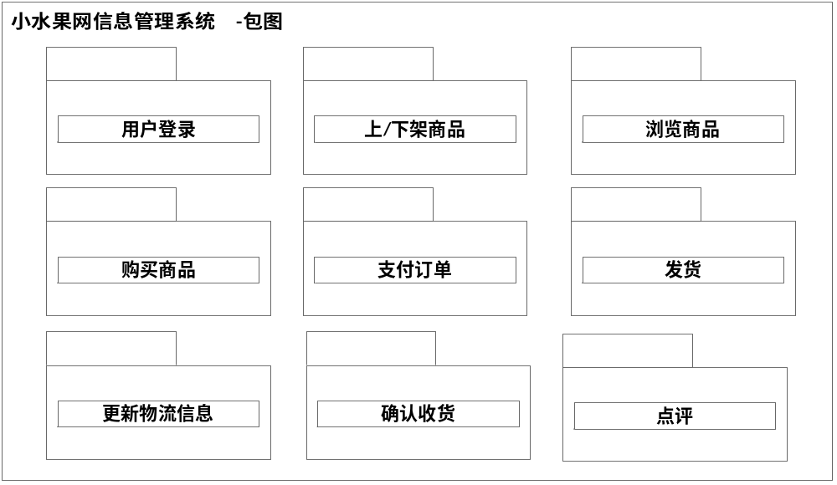
图 3-6 系统功能包图
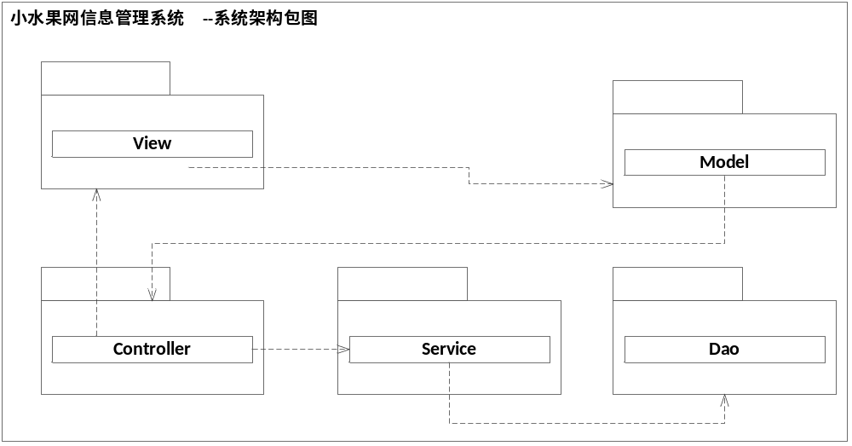
图 3-7 系统架构包图
本系统主要采用Java的MVC模式来开发。视图(View)层以Spring MVC来实现，模型(Model)层以java bean来充当，控制层(Controller)以Spring MVC来实现，View, Model, Controller三层之间相互进行着数据的通信。业务逻辑(Service)层主要Java代码来实现，数据库持久(Dao)层主要是Mybatis框架来实现。Controller调研Service接口，Service接口调用Dao接口，返回数据则从Dao到Service再到Controller层，最终将数据返回至视图层(View)。

3.3 静态建模

3.3.1 类图

3.3.1.1 关联图
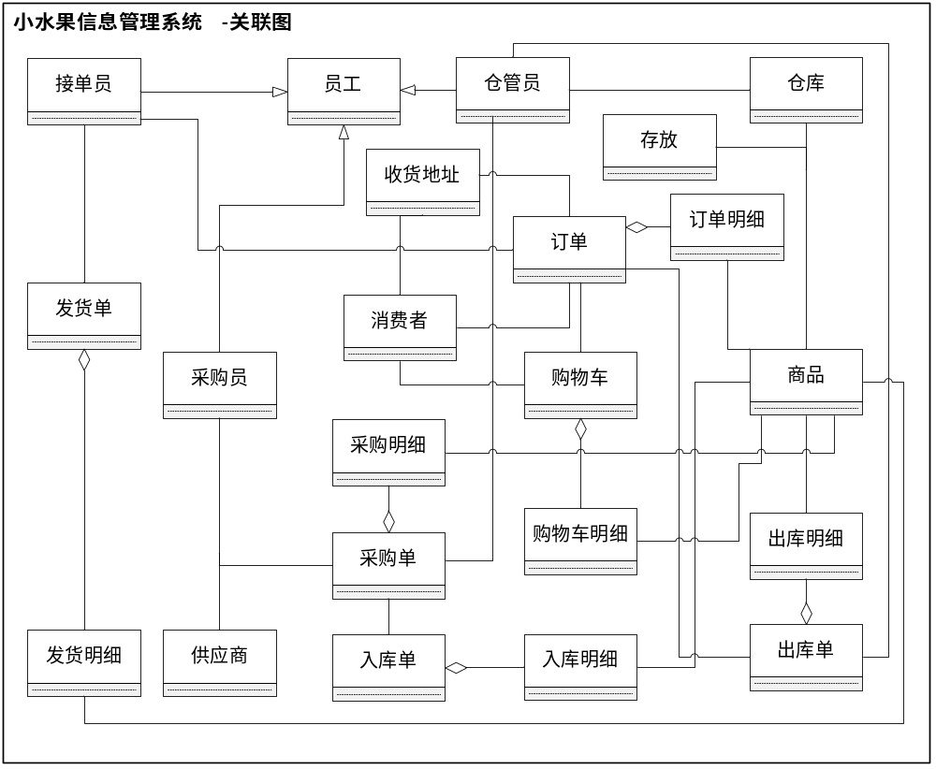
图 3-6 关联类图
接单员、仓管员、采购员泛化为员工。
下单涉及消费者、接单员和商品，产生订单，订单由多条订单明细组成，订单明细涉及商品。
接单员生成发货单，发货单位由多条发货明细组成，发货明细涉及商品。
出库涉及仓管员、仓库和商品。出库单由多条出库明细组成，出库明细射击商品。
采购单涉及采购员和供应商，采购单由多条采购明细组成，明细涉及商品。因采购入库，既一个采购单可以关联多个入库单，入库单由入库明细组成，入库明细涉及商品，商品涉及仓库。

3.3.1.2 类的定义

3.3.1.2.1 员工类
类名 | 员工
属性 | 1、员工编号 char(32) PK  2、员工姓名 varchar(50)  3、性别 char(1)  4、年龄 smallint(3)  5、部门 varchar(20)  6、职位 varchar(20)  7、角色 char(20)  8、员工状态smallint(1)  (0：未入职，1：实习生，2：试用期，3：已转正，4：离职，5：被解雇）  9、用户名 varchar(50)  10、密码 varchar(255)  11、备注 varchar(500)
方法 | 1、创建员工信息  Import:员工基本信息， export:结果标识  说明：将录入的员工信息插入到员工表。插入成功结果标识为SUCCESS，否则为FAILED。  2、获取员工信息  Import:客户编号， export:员工基本信息  说明：根据员工编号，从员工表中查询员工信息。查询到该员工，返回该员工基本信息，否则返回null。  3、修改员工信息  Import:员工编号， export:更新结果标识  说明：将录入的员工信息根据员工编号更新到员工表中去。更新成功结果标识为SUCCESS，否则为FAILED。  - 删除员工  Import:员工编号， export:删除结果标识  说明：根据录入的员工编号，删除该员工。删除成功结果标识为SUCCESS，否则为FAILED。  - 设定员工状态  Import:员工编号， export:结果标识  说明：根据员工编号去更新员工的状态。更新成功结果标识为SUCCESS，否则为FAILED。  - 员工登录后台  Import:用户名、密码， export:登录结果标识  说明：根据输入的用户名查询该用户，如果查询到该用户，用查询出的密码与用户输入的密码进行MD5加密后的密码进行比较，如果相匹配，则登录成功。登录成功结果标识为SUCCESS，否则为FAILED。

3.3.1.2.2 消费者类
类名 | 消费者
属性 | 1、用户编号 char(32) PK  2、用户名 varchar(50)  3、密码 varchar(255)  4、性别 char(1)  5、年龄 smallint(3)  6、手机号 bigint(11)  7、邮箱 varchar(50)  8、vip等级 smallint(1)  9、注册时间 datetime  10、用户状态 smallint(1)  11、备注 varchar(500)
方法 | 1、注册  Import:用户基本信息， export:结果标识  说明：将录入的用户信息插入到用户(customer)表。插入成功结果标识为SUCCESS，否则为FAILED。  2、获取用户信息  Import:用户编号， export:用户基本信息  说明：根据用户编号，从用户表中查询用户信息。查询到该用户，返回该用户基本信息，否则返回null。  3、修改用户信息  Import:用户编号， export:更新结果标识  说明：将录入的用户信息根据用户编号更新到用户表中去。更新成功结果标识为SUCCESS，否则为FAILED。  4、冻结  Import:用户编号， export:冻结结果标识  说明：根据录入的员工编号，将员工状态改为已冻结。冻结成功结果标识为SUCCESS，否则为FAILED。  5、登录  Import:员工编号， export:结果标识  说明：根据输入的用户名查询该用户(customer)表，如果查询到该用户，用查询出的密码与用户输入的密码进行MD5加密后的密码进行比较，如果相匹配，则登录成功。登录成功结果标识为SUCCESS，否则为FAILED。

3.3.1.2.3 商品类
类名 | 商品
属性 | 1、商品编号 char(32) PK  2、商品名称 varchar(50)  3、商品类别 smallint(2)  0:进口类，1：国产类  4、市场价 bigint(11) 单位分  5、促销价 bigint(11) 单位分  6、可供货数量 bigint(11)  7、状态 smallint(1) 0:未上架(商品已录入到系统中) 1:正常在售，2：已下架  8、备注 varchar(500)
方法 | 1、新增商品  Import:商品基本信息， export:结果标识  说明：将录入的商品信息插入到商品(goods)表。插入成功结果标识为SUCCESS，否则为FAILED。  2、获取商品信息  Import:商品编号， export:商品基本信息  说明：根据商品编号，从商品表中查询商品信息。返回该商品的基本信息。  3、修改商品信息  Import:商品编号及其商品的基本信息， export:更新结果标识  说明：将录入的商品信息根据商品编号更新到商品表中去。更新成功结果标识为SUCCESS，否则为FAILED。  4、上架  Import:商品编号， export:上架结果标识  说明：根据录入的商品编号，将商品状态改为1。修改成功结果标识为SUCCESS，否则为FAILED。  5、下架  Import:商品编号， export:结果标识  说明：根据录入的商品编号，将商品状态改为2。修改成功结果标识为SUCCESS，否则为FAILED。

3.3.1.2.4 购物车类
类名 | 购物车
属性 | 1、编号 char(32) PK  2、员工编号 char(32) FK  3、商品编号 char (32) FK  4、意向购买数量 smallint(5)  5、添加时间 datetime  6、备注 varchar(500)
方法 | 1、加入购物车  Import:商品编号、员工编号、购买数量， export:结果标识  说明：将录入的员工编号、商品编号、意向购买数量等插入到购物车表中。插入成功结果标识为SUCCESS，否则为FAILED。  2、获取购物车商品列表  Import:用户编号， export:购物车商中商品列表信息  说明：根据用户编号，从购物车表中查询加入购物车中的商品编号，然后根据查询到的商品编号从调用商品类的获取商品信息查询商品信息，将查询的结果封装成购物车列表信息对象返回。返回该用户的购物车中商品列表。  3、修改数量  Import:商品编号、用户编号， export:更新结果标识  说明：根据输入的商品编号及用户编号及意向购买数量，修改对应的意向购买数量为输入的数量。修改成功结果标识为SUCCESS，否则为FAILED。  4、删除购物车中商品  Import:商品编号、用户编号， export:上架结果标识  说明：根据输入的用户编号及商品编号，将对应的购物车表中的记录删除掉。修改成功结果标识为SUCCESS，否则为FAILED。

3.3.1.2.5 订单类
类名 | 订单
属性 | 1、订单编号 char(32) PK  2、员工编号 char(32) FK  4、订单金额 bigint(11) 单位分  5、购买时间时间 datetime  6、订单状态 smallint(2) 0：待接单，1：待发货，2：待收获，3：已完成  7、支付状态 smallint(2) 0：待支付，1：已支付  8、收货地址编号 char(32) FK  6、备注 varchar(500)
方法 | 1、生成订单  Import:订单信息， export:结果标识  说明：将录入订单信息等插入到订单表中。插入成功结果标识为SUCCESS，否则为FAILED。  2、修改收货地址  Import:订单编号，收货地址编号， export:修改收货地址结果  说明：根据输入的订单编号作为条件，将数据库表中对应的记录的收货地址改为输入的收货地址编号。返回修改结果，修改成功返回标识为SUCCESS，否则返回FAILED。  3、获取订单信息  Import:订单编号， export:订单信息  说明：根据输入的订单编号，查询订单表中对应的订单的信息，如果查询到订单，将订单信息返回，否则返回null。  4、修改支付状态(支付后，系统自动调用)  Import:订单编号、支付状态， export:修改订单状态结果信息  说明：根据输入的订单编号，然后将对应的订单记录的支付状态改为已支付，此方法在用户支付完成订单后，系统调用。  5、修改订单状态  Import:订单编号、订单状态， export:订单信息  说明：根据输入的订单编号，将对应订单表中的此条记录的订单状态改为对应输入的状态。后台工作人员可将订单状态改为待发货和待收货和已完成，而消费者在收货后，点击确认收货，会将此状态改为已完成。

3.3.1.2.6 订单详情类
类名 | 订单详情
属性 | 1、订单详情编号 char(32) PK  2、订单编号 char(32) FK  4、商品编号 char(32) FK  5、购买数量 smallint(5)  6、应付金额 bigint(11) 单位分  7、实付金额 bigint(11) 单位分  8、创建时间 datetime  9、物流状态 0：未发货，1：待收获，2：已收货  10、是否点评 char(1) Y:是，N:否  11、备注 varchar(500)
方法 | 1、生成订单详情  Import:订单详情信息， export:结果标识  说明：将录入订单详情信息等插入到订单详情表中。插入成功结果标识为SUCCESS，否则为FAILED。  2、获取订单详情  Import:订单编号， export:订单详情信息  说明：根据输入的订单编号作为条件，从订单详情表中查询出该订单的订单详情列表并返回。  3、修改实付金额（用户支付时系统调用）  Import:订单详情编号、支付金额， export:修改结果  说明：根据输入的订单编号，将订单详情表中对应的商品的实付金额修改为输入的金额。

3.3.1.2.7 收货地址类
类名 | 收货地址
属性 | 1、收货地址编号 char(32) PK  2、用户标号 char(32) FK  4、收货地址名称 varchar(50) 为收货地址取的名称  5、收货人 varchar(50) 该地址的签收人姓名  6、详细地址 varchar(200) 收货的详细地址  7、手机号 char(11)  8、邮政编码 char(6)  11、备注 varchar(500)
方法 | 1、保存收货地址  Import:收货地址信息， export:结果标识  说明：将录入收货地址信息等插入到收货地址表中。插入成功结果标识为SUCCESS，否则为FAILED。  2、删除收货地址  Import:收货地址编号， export:删除结果标识  说明：根据输入的收货地址编号编号作为条件，将对应的收货地址表中的记录删除掉。删除成功，结果标识返回SUCCESS，否则为FAILED。  3、修改收货地址（用户支付时系统调用）  Import:收货地址编号、收货地址信息 export:修改结果  说明：根据输入收货地址编号，将对应的记录修改为输入的收货地址信息。修改成功则返回结果标识为SUCCESS，否则返回为FAILED。  4、查询收货地址  Import:用户编号 export:收货地址列表  说明：根据输入用户编号，查询出该用户下的所有的收货地址列表返回。在下单的时候会调用，将该用户下的收货地址列出来，供用户选择当前订单邮寄到哪个收货地址下。

3.3.2 对象图

3.4 动态建模

3.4.1 状态图

3.4.1.1 商品状态图
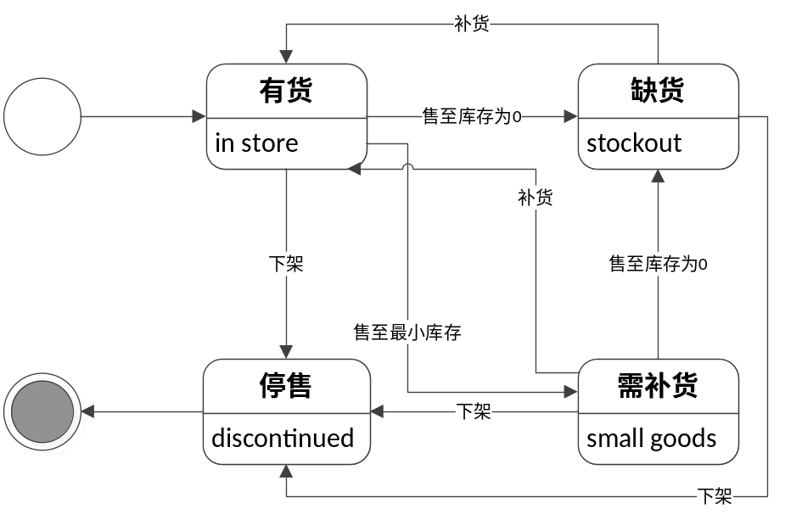
图 3-8 商品状态图

3.4.1.2 订单状态图
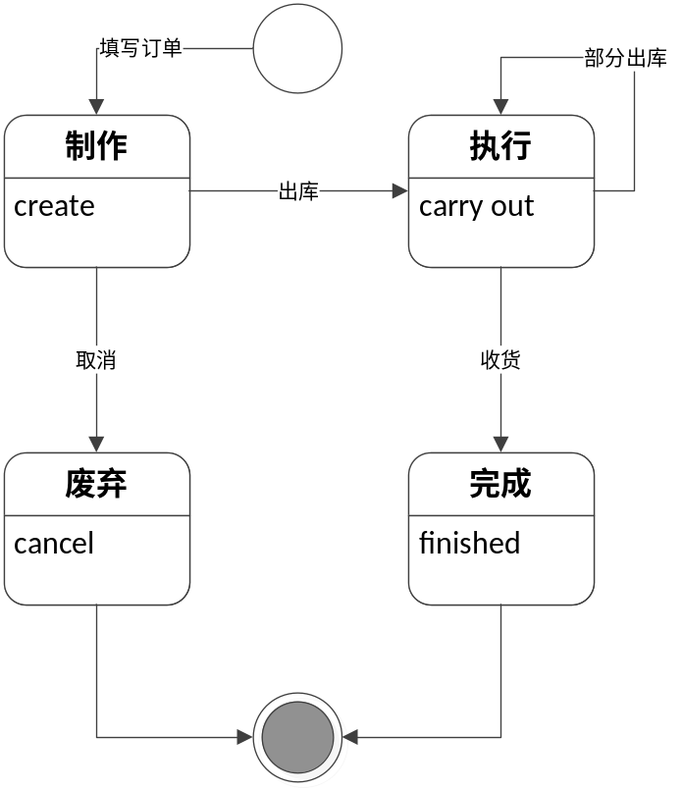
图 3-9 订单状态图

3.4.1.3 用户状态图
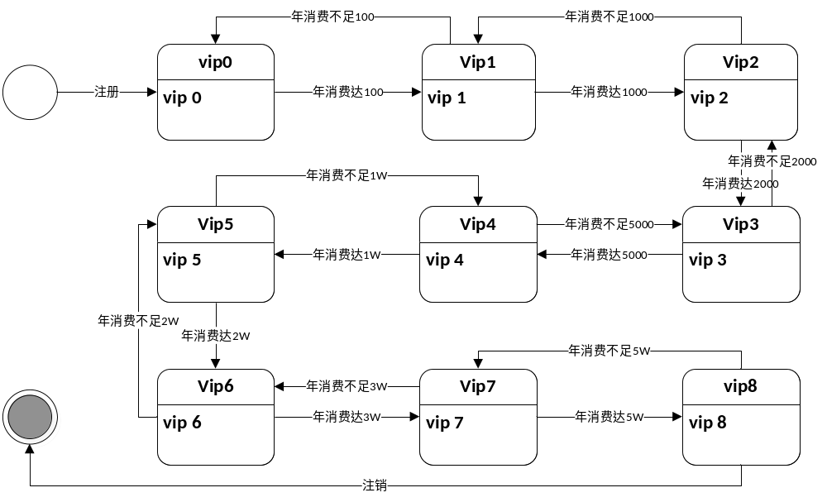
图 3-10 用户状态图

3.4.2 时序图

3.4.2.1 添加购物车时序图
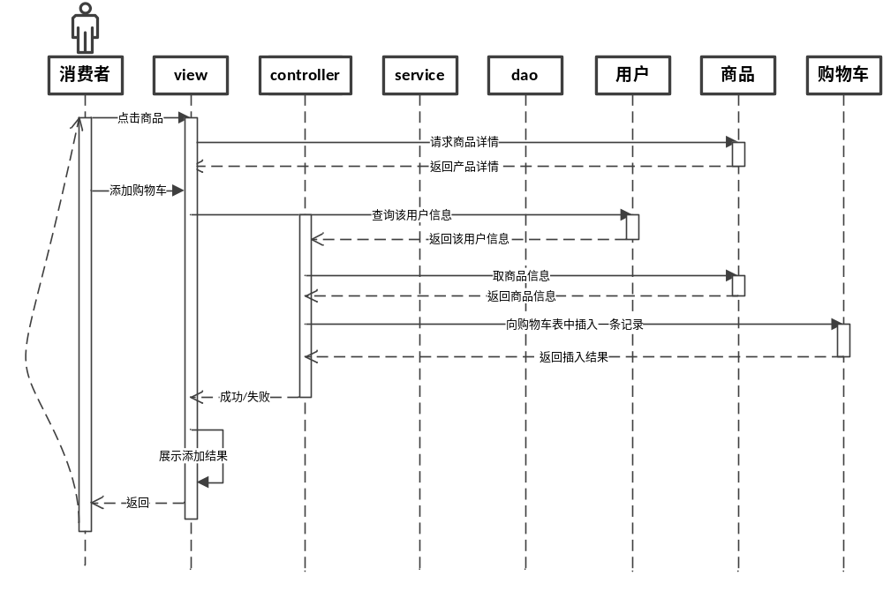
图 3-10 添加购物车时序图

3.4.2.2 用户下单时序图
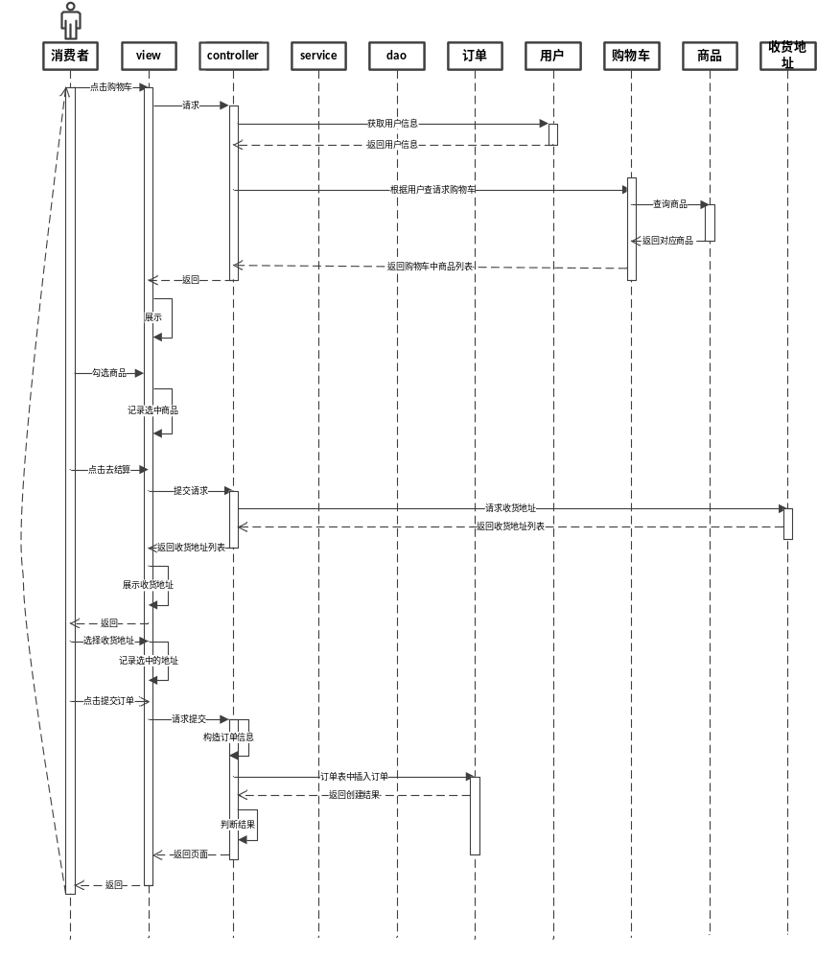
图3-11 下单时序图

3.4.2.3 出库时序图
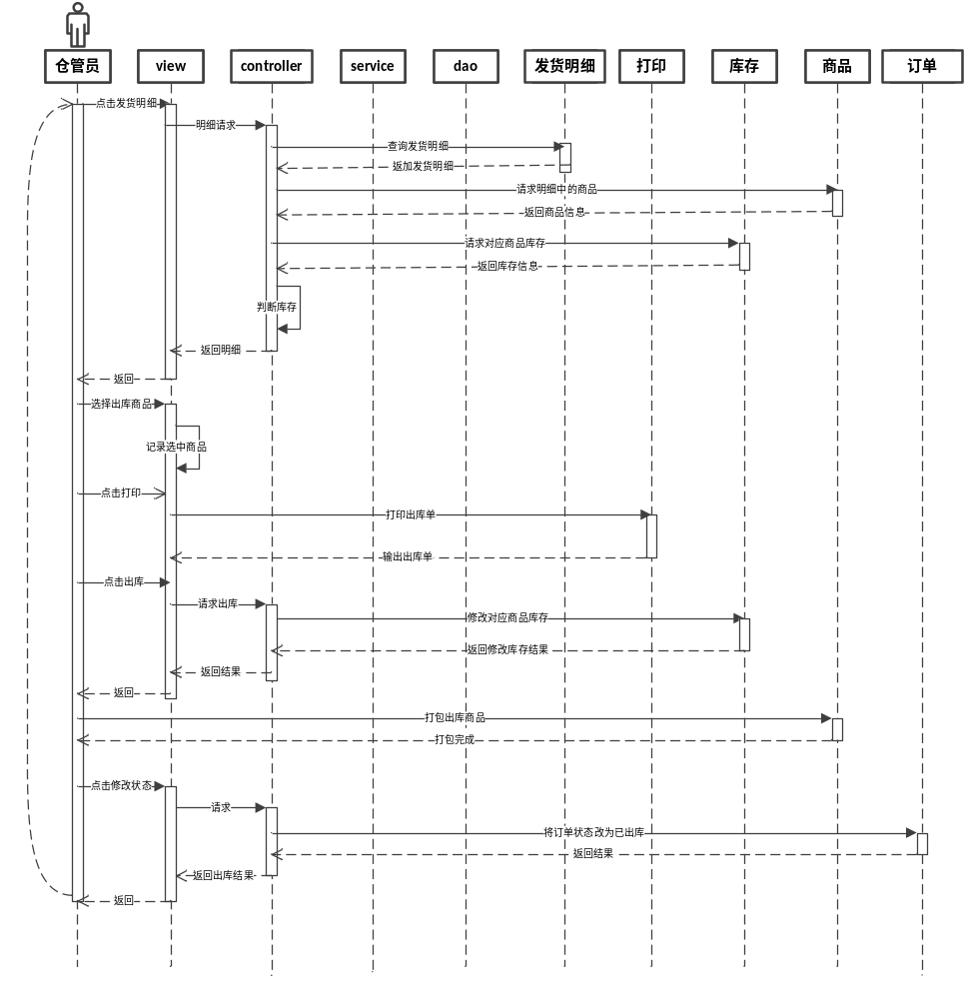
图 3-12 出库时序图

3.4.3 协作图

3.4.3.1 添加购物车协作图
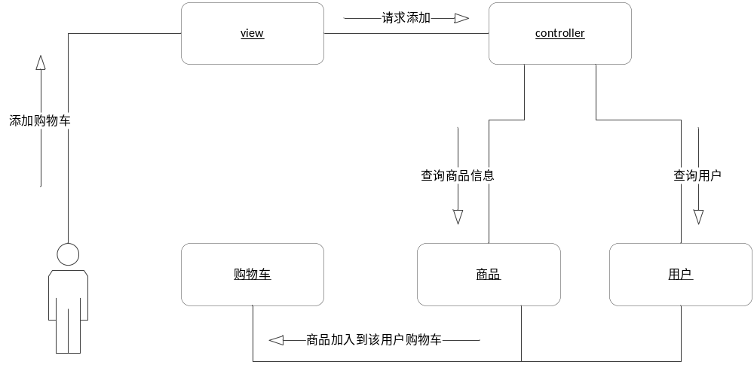
图 3-13 添加购物车协作图

3.4.3.2 下单协作图
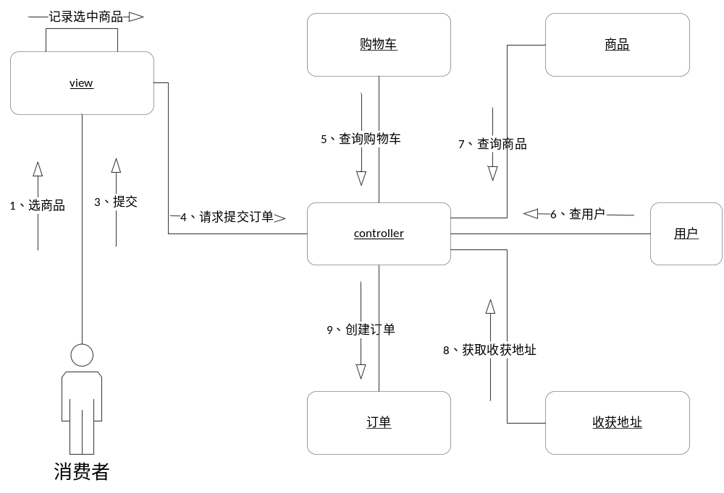
图 3-14 下单协作图

3.4.3.3 发货协作图
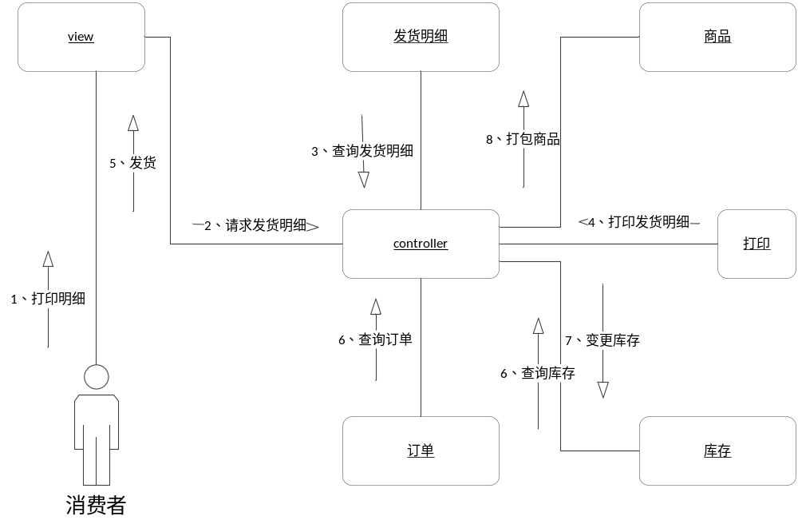

图 3-15 发货协作图

3.4.4 活动图

3.4.4.1 添加购物车活动图
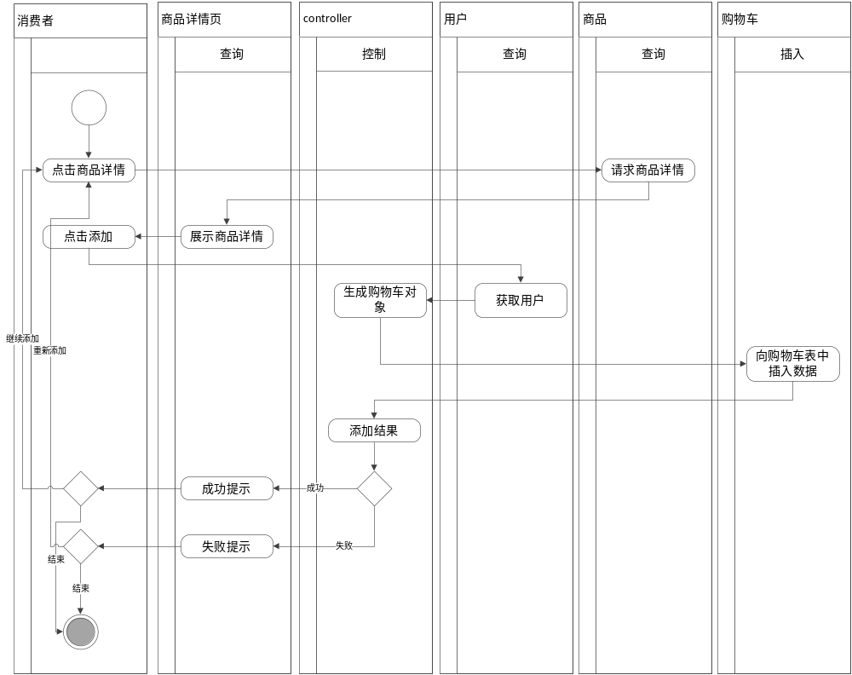
图 3-16 添加购物车活动图

3.4.4.2 用户下单活动图
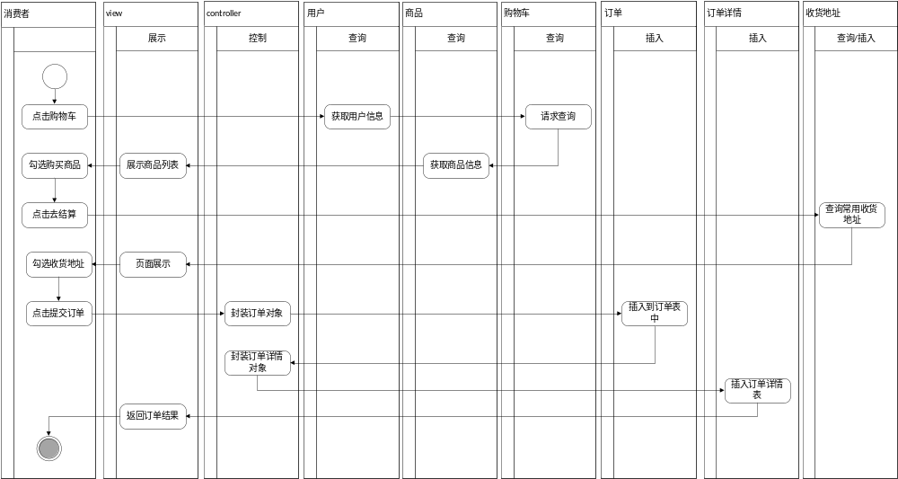
图 3-17 用户下单活动图

3.4.4.3 出库活动图
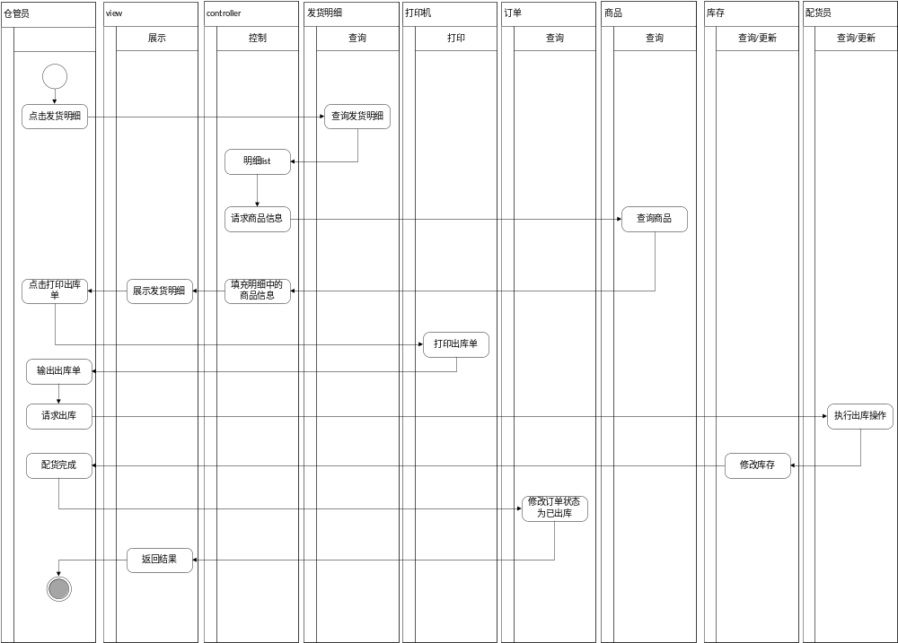
图 3-17 出库活动图

第四章 系统总体设计

4.1 软件模块结构设计

4.1.1 HIPO分层图
小水果信息管理系统
客户管理
商品管理
订单管理
支付管理
储运管理
点评管理
消费者管理
商家管理
上架管理
下架管理
创建订单
支付订单
取消订单
入库管理
出库管理
发货管理
立即点评

4.1.2 IPO图

4.2 数据库设计

4.2.1 需求分析

4.2.2 实体描述
消费者[姓名、性别、出生年月、证件号码、联系电话、邮箱、受教育程度、职业、爱好]
招商专员[姓名、性别、出生年月、工号、联系电话、邮箱、部门、职务]
店家[实体店名、所在市、区(县)、街道、详细地址、营业执照编号、营业执照、法人代表]
商品[商品名称、商品类别、商品价格、产地]
收货地址[省、市、区(县)、街道、详细地址、邮编、联系人姓名、联系人手机、联系人电话]

4.2.3 联系描述
M:N多对多的二元关系有：
招商专员与水果店(招商入驻)、水果店与水果(上架)、水果店与水果(下架)

M:N:P多对多对多的三元关系有：
消费者与水果与水果店(签收)、消费者与水果店与水果(拒收)
消费者与水果与水果店与收货地址(购买)、水果店与消费者与水果与收货地址(发货)

4.2.4 ER图
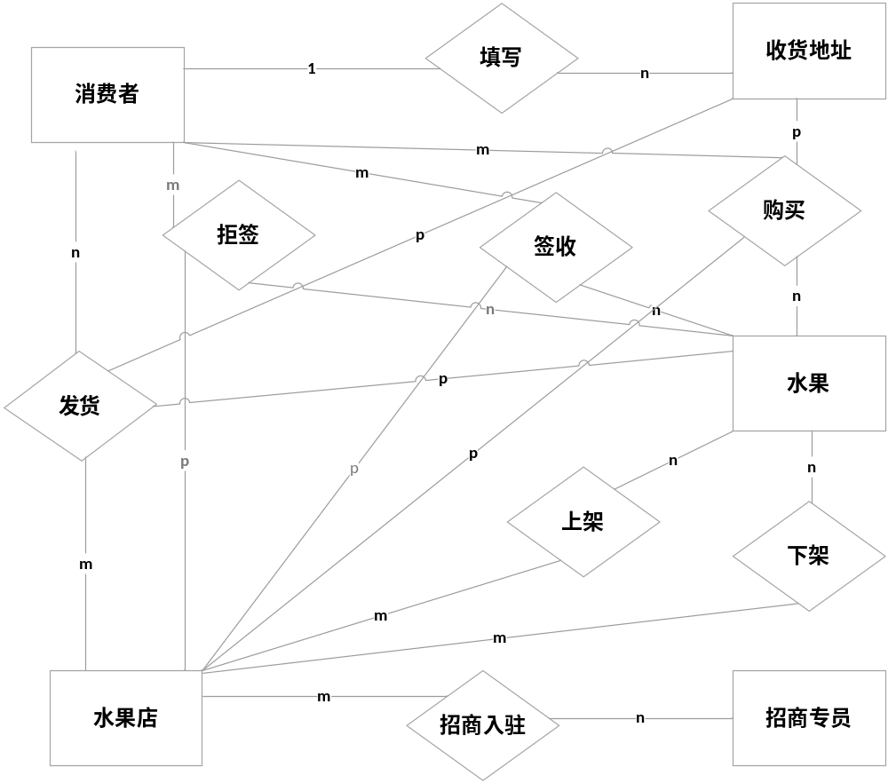
图 4-1 ER图
招商专员“招商”水果店入驻；水果店“上架”水果；水果店“下架”水果；
消费者“签收”水果，消费者“拒收“水果；
消费者“购买”水果，水果店“发货”给消费者

4.2.5 转换规则

4.2.6 关系模式

4.2.7 数据库表

4.3 计算机系统配置方案

4.3.1 计算机系统硬件配置

4.3.2 计算机系统软件配置

4.4 系统安全性、可靠性方案

4.4.1 系统安全性

4.4.2 系统可靠性

第五章 系统详细设计

5.1 代码设计

5.2 用户界面设计

5.2.1 登录界面设计

5.2.2 首页界面设计
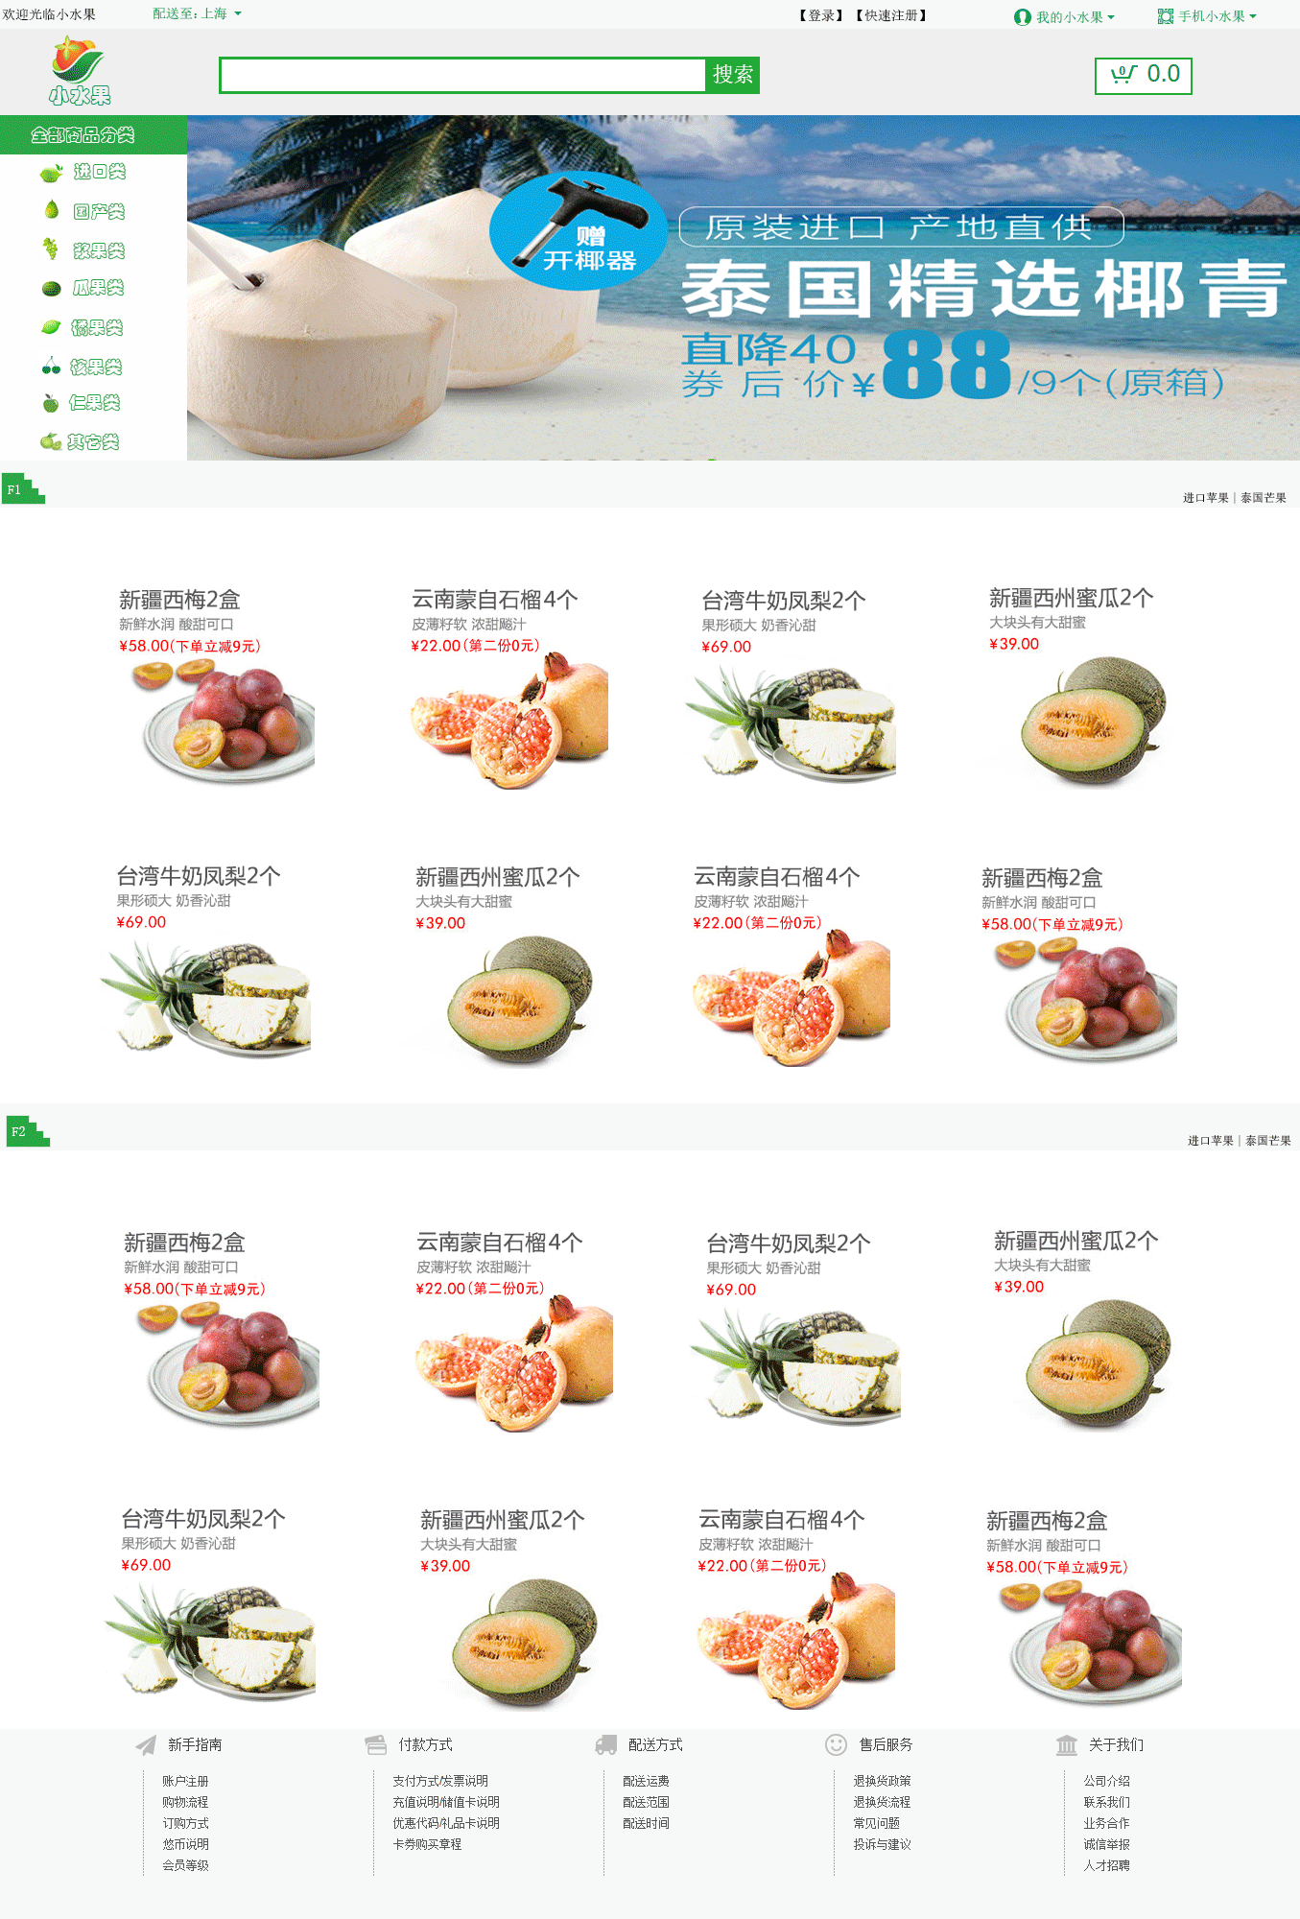

5.3 模块处理设计

5.3.1 登录模块处理设计

5.3.2 “系统基本信息”模块处理设计

5.4 数据库配置

5.4.1 数据库名称、软件环境

5.4.2 建立ODBC或JDBC等

5.4.3 数据库连接

5.4.4 数据库恢复

第六章 实施概况

6.1 实施环境与工具

6.1.1 计算机系统平台

6.1.2 编程环境与工具

6.1.3 数据准备

6.2 系统测试

6.2.1 测试规程

6.3 系统转换方案

6.4 系统运行与维护概况

第七章 总结与展望

7.1 总结

7.2 展望

7.3 回顾

参考文献

致谢

附录

